

|  |
| --- |
| МИНОБРНАУКИ РОССИИ |
| Федеральное государственное бюджетное образовательное учреждение  высшего образования  "**МИРЭА - Российский технологический университет**"  **РТУ МИРЭА** |

**Институт** Информационных Технологий

**Кафедра** Вычислительной Техники

**Лабораторная работа № 2**

**по дисциплине**

**«Аппаратные средства вычислительной техники»**

Студент группы: ККСО-01-18 Бурмистров И.Г.___ (*Фамилия студента)*

Преподаватель Железняк Л.М.___

*(Фамилия преподавателя)*

|  |  |  |
| --- | --- | --- |
|  |  |  |

Москва 2021

**Оглавление**

ВВЕДЕНИЕ 3

ВЫПОЛНЕНИЕ ЛБОРАТОРНОЙ РАБОТЫ 4

ВЫВОД 6

СПИСОК ЛИТЕРАТУРЫ 7

# ВВЕДЕНИЕ

В данной лабораторной работе нам необходимо съэмулировать работу шифратора с восьмью входами и тремя инверсивными выходами. Построить временные диаграммы в обоих случаях и сравнить их между собой.

# ВЫПОЛНЕНИЕ ЛБОРАТОРНОЙ РАБОТЫ

Шифратор – логическое устройство, выполняющее логическую функцию – преобразование позиционного n-разрядного кода в m-разрядный двоичный код. В нашем случае 8-ми разрядный код в 3-х разрядный десятичный код.

Построим схему такого шифратора и с помощью инструментов программной среды Quartus построим временную диаграмму, которая будет являться таблицей истинности для нашего шифратора (Рис.1).

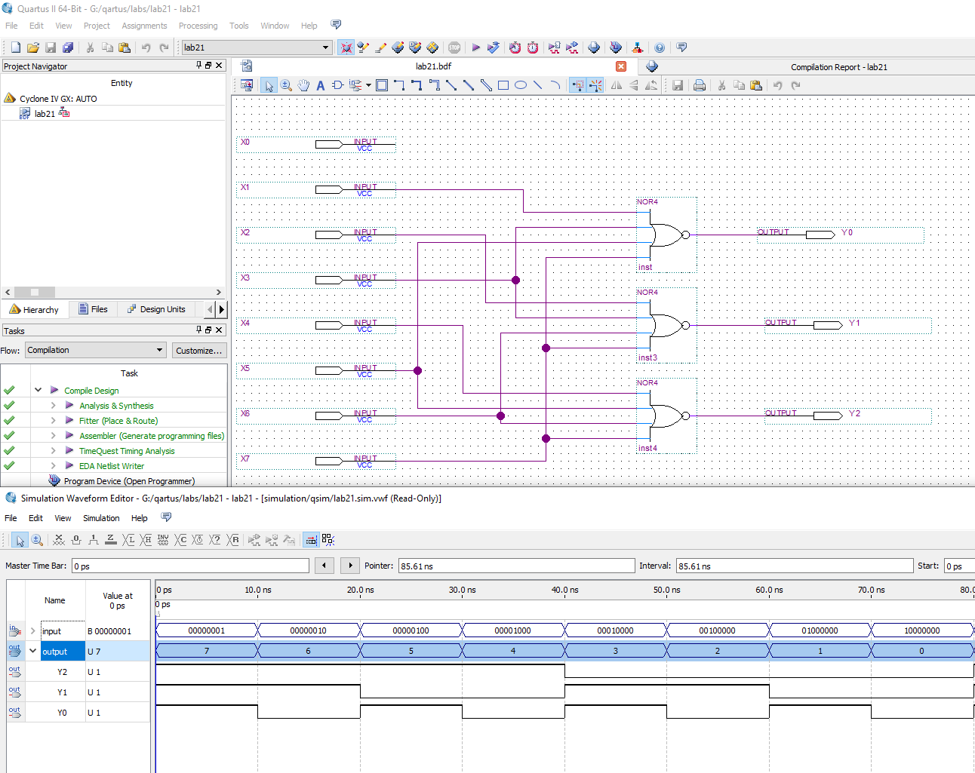

*Рис.1 Схема шифратора с таблицей истинности.*

Следующим шагом напишем программу используя формулы на языке AHDL. По данной программе построим временную диаграмму (Рис.2).

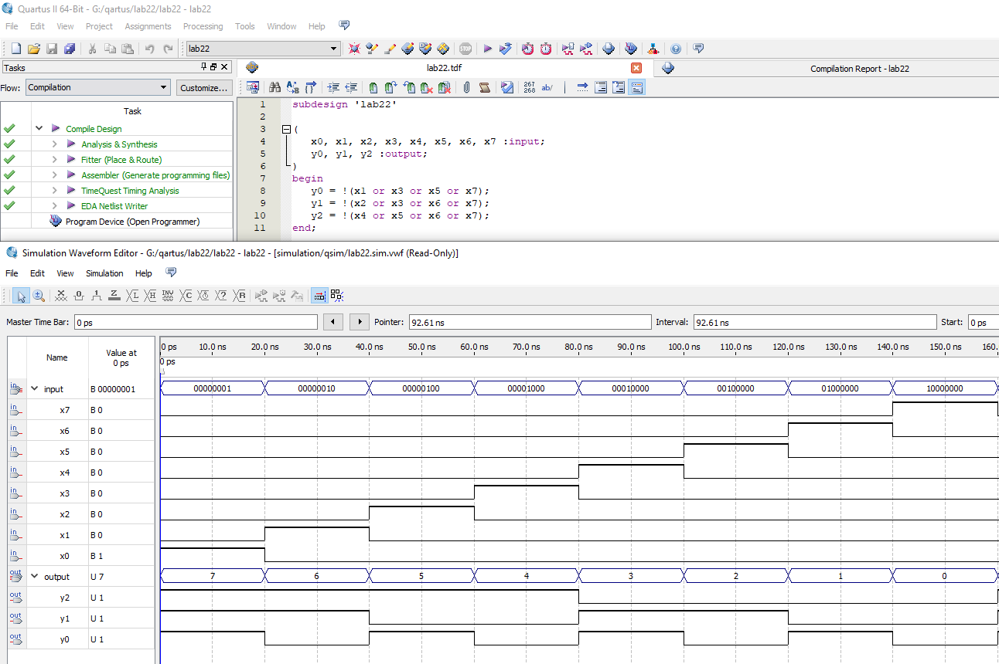

*Рис.2 AHDL программа и временная диаграмма шифратора.*

# ВЫВОД

В данной работе мы построили шифратор 8 на 3 с инверсионными выходами использовав логическую схему шифратора и программу, написанную на языке AHDL. Полученные таблицы истинности одинаковы, значит, что логическая схема и AHDL программа эквивалентны.

# СПИСОК ЛИТЕРАТУРЫ

1. Инструкция по выполнению практических (лабораторных) работ в срде Quartus [Электронный ресурс] <https://online-edu.mirea.ru/mod/resource/view.php?id=354445>.
2. ПУЭ8 Шифраторы, дешифраторы и преобразователи кодов: схемы, принципы работы [Электронный ресурс] https://pue8.ru/silovaya-elektronika/907-shifratory-deshifratory-i-preobrazovateli-kodov.html